加热系统

1加热的目的
为了保持禽舍内的温度，在环境温度较低时（如冬季）或育雏时，必须提高禽舍内的温度，使家禽有个舒适的生长环境。目前常用的加热能源方式有：燃煤、燃油、燃汽和电等方式加热。

2热风炉
热风炉有燃煤热风炉、燃油热风炉和燃汽热风炉。
燃煤热风炉：燃料是煤。一般安装在禽舍一端的值办室内，用一送风管道将热风送到禽舍内。优点：运行成本较低。缺点：有一定的空气污染。
燃油热风炉：燃料是煤油或柴油。有两种安装方式：一种是安装在禽舍一端的值办室内，用一送风管道将热风送到禽舍内，和燃煤热风炉一样。另一种是直接悬挂在禽舍内，如图1所示，废气由专用的烟囱排出舍外。
燃汽热风炉：燃料是液化石油汽，一般需要悬挂在禽舍内，如图2所示。

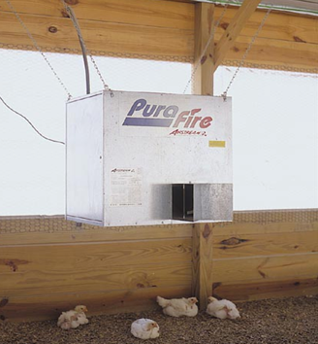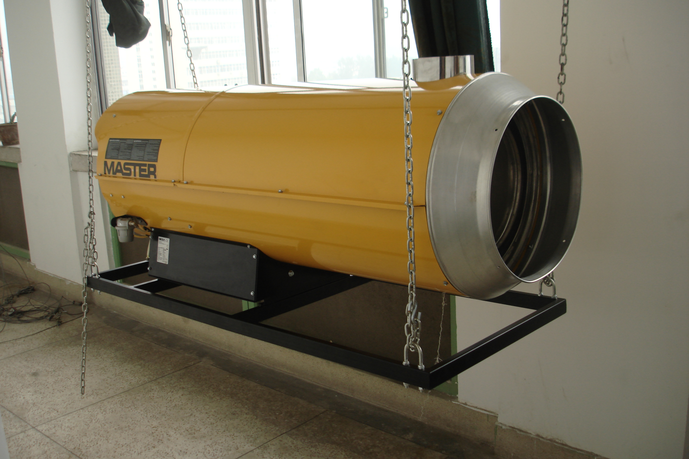
图2：燃汽热风炉
图1：悬挂式燃油热风炉

3保温伞
电保温伞的功率：1.2kw/只，每个保温伞可育雏500只，使用时要有围栏将雏鸡隔开。
液化汽保温伞：每个保温伞可育雏500只，使用时要有围栏将雏鸡隔开。
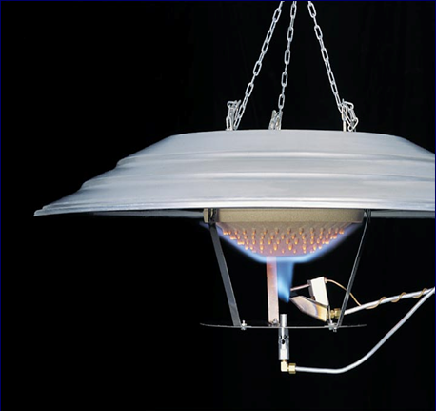
图3：液化汽保温伞

